附件3

第四次“治未病”座谈会地点及乘车路线
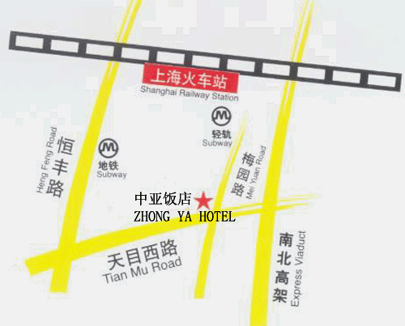

报到（住宿）地点：上海市中亚饭店（上海市闸北区梅园路330号，近火车站南广场）
宾馆总机：021-63172317
乘车路线：
1、上海火车站（新客站）：南广场东南出口出，步行约5分钟。
2、上海南站：地铁3号线上海站站下，穿过火车站南北通道，东南出口出。
3、虹桥机场：公交941路，上海火车站站下。
4、浦东机场：机场五线，上海火车站站下。

抄送：各有关单位。

